Bac 2025 Asie Jour 1 Exercice 2 — Pollution ammoniacale (5 points)
http://www.labolycee.org

L'azote ammoniacal est souvent le principal indicateur chimique de pollution directe d'une eau de rivière à la suite d'un rejet polluant. C'est en détectant la présence d'azote ammoniacal que l'on peut situer le long d'un cours d'eau les rejets d'eaux usées dus, entre autres, aux déjections humaines. Dans les eaux, la présence d'azote ammoniacal ne doit pas dépasser 0,10 mg⋅L^{–1}.

L'objectif de cet exercice est de déterminer si un échantillon d'eau de rivière est pollué par l'azote ammoniacal.

Données :
- Numéros atomiques : Z(N) = 7 et Z(H) = 1
- Masses molaires atomiques : M(N) = 14,0 g⋅mol^{–1} M(H) =1,0 g⋅mol^{–1}
- Couples acido-basiques :
- ammonium / ammoniaque NH₄⁺(aq) / NH₃(aq) pK_{A1} = 9,22
- eau / ion hydroxyde H₂O(l) / HO–(aq) pK_{A2} = 14,0
- Conductivités molaires ioniques λ⁰ (en mS⋅m²⋅mol^{–1})
NH₄⁺(aq) | Na⁺(aq) | HO– (aq)
7,35 | 5,01 | 19,8

Dans l'eau, en fonction du pH et de la température, l'azote ammoniacal se rencontre sous deux formes : l'ion ammonium NH₄⁺(aq) et l'ammoniac aqueux NH₃(aq).

On étudie un échantillon d'eau prélevé à 20 ºC dans une rivière. Son pH est égal à 7,2.

- Définir un acide selon Brønsted.

- Établir le schéma de Lewis de l'ammoniac.

- Représenter le diagramme de prédominance du couple ion ammonium / ammoniaque.

- Identifier, en justifiant, l'espèce ammoniacale prédominante dans l'échantillon prélevé.

Dans la suite de l'exercice, seul l'ion ammonium sera pris en compte dans l'analyse de l'échantillon prélevé.

On réalise un titrage par suivi conductimétrique d'un volume V = 200,0 mL de l'échantillon prélevé.
Pour le titrage, on prépare 50,0 mL d'une solution titrante S de concentration en quantité de matière c₁ = 3,50 × 10^{–4} mol⋅L^{–1} en hydroxyde de sodium (Na⁺(aq), HO–(aq)) en diluant dix fois une solution mère S₀ disponible au laboratoire.

- Choisir, en justifiant, la verrerie utilisée pour mettre en œuvre la dilution de la solution S₀ parmi la liste de matériel à disposition :
- un bécher
- un erlenmeyer de 50 mL
- une fiole jaugée de 50,0 mL
- des pipettes jaugées : 5,0 mL ; 10,0 mL ; 50,0 mL
- des éprouvettes graduées de 5 mL et 10 mL
Après chaque ajout de solution titrante S, on mesure la conductivité de la solution. La figure 1
ci-après donne l'évolution de la conductivité σ en fonction du volume V₁ de solution titrante S.
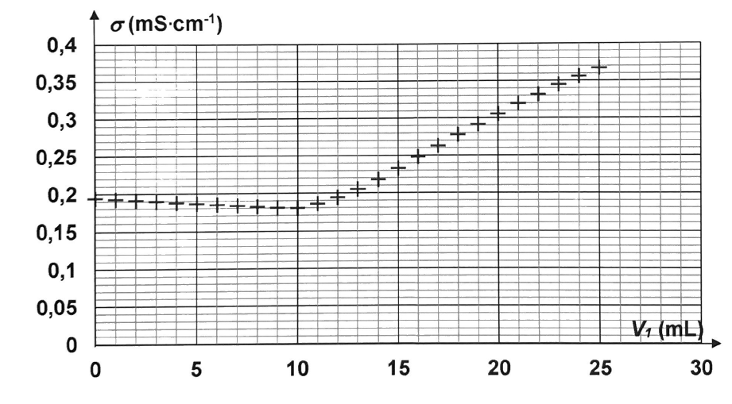
Figure 1 : Courbe expérimentale du titrage conductimétrique de l'échantillon d'eau

L'équation de la réaction support du titrage est la suivante :
NH₄⁺(aq) + HO–(aq) → NH₃(aq) + H₂O(l)

- Justifier sans calcul l'évolution de la courbe de la figure 1 avant et après l'équivalence.

- Déterminer la valeur du volume V_{1E} d'hydroxyde de sodium versé à l'équivalence en explicitant la méthode utilisée.

- Indiquer si l'échantillon d'eau de rivière est pollué par l'azote ammoniacal.
Pour répondre à cette question, le candidat est invité à prendre des initiatives et à présenter la démarche suivie, même si elle n'a pas abouti. La démarche est évaluée et nécessite d'être correctement présentée.

